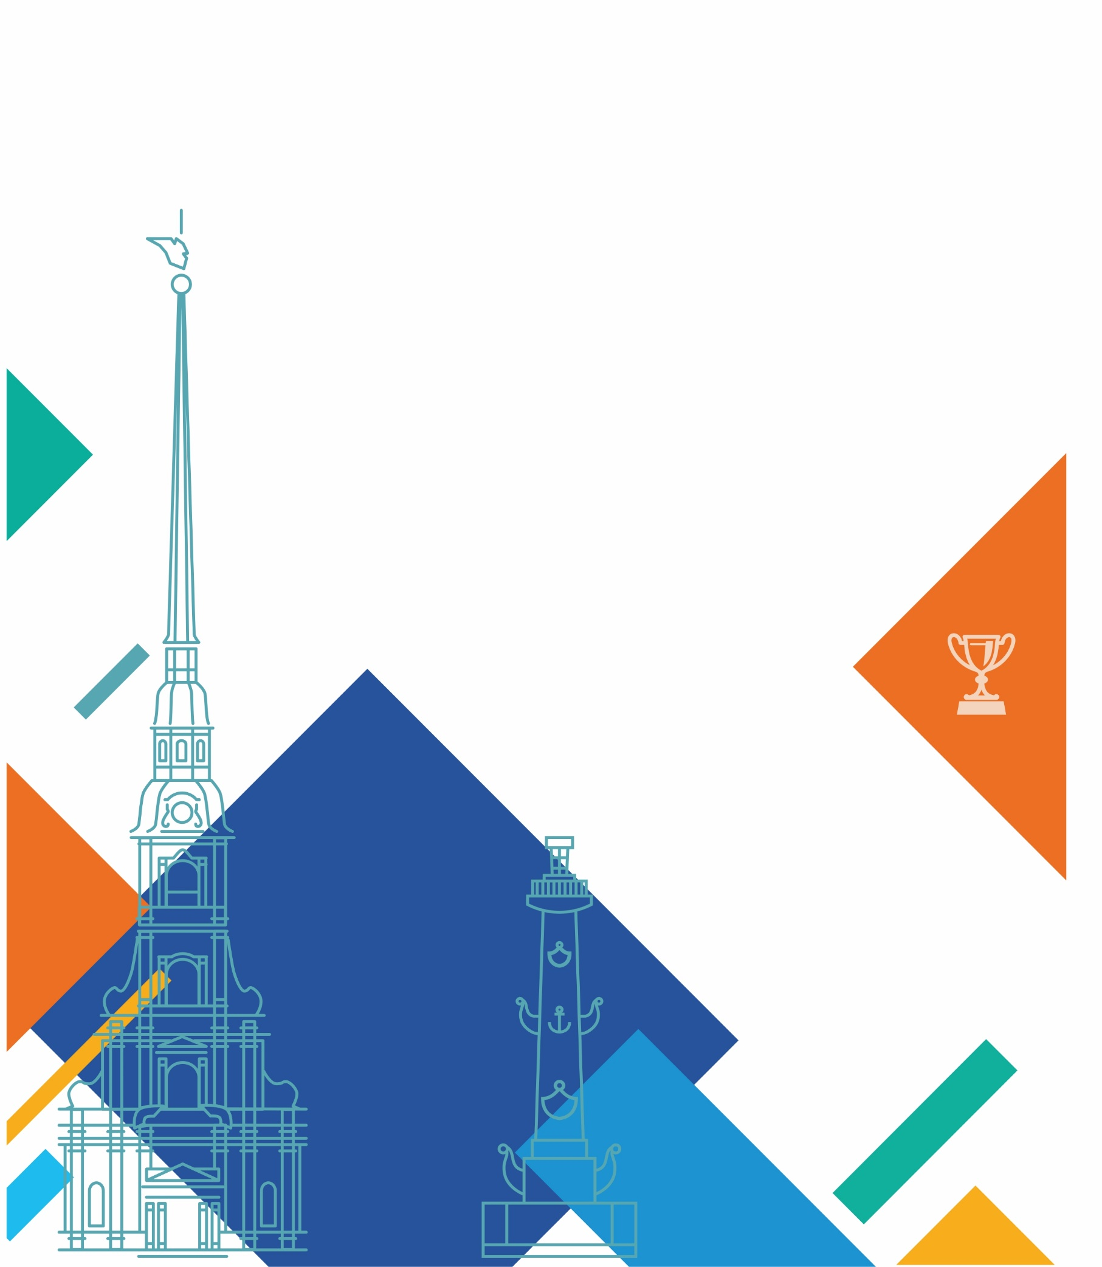
ГБУ ДПО Санкт-Петербургская академия
постдипломного педагогического
образования имени К.Д. Ушинского
Институт управления образованием
Кафедра педагогики и андрагогики

ПРОГРАММА
Всероссийской научно-практической конференции

Неодидактика
предпрофессиональной
подготовки учащихся ОУ

26 марта 2024 года

СЕКЦИЯ 6
Конструирование траектории предпрофессионального обучения предпрофессиональных классов
Время: 14.00 - 16.00
Место проведения:
ГБОУ Лицей № 126 Калининского района
Санкт-Петербурга, ул. Замшина, д.14.
ст. метро «Лесная».

Модераторы:
Сухова Ксения Юлиановна, заместитель директора по учебно-воспитательной работе (научно-методическая работа),
Государственное бюджетное общеобразовательное учреждение Лицей № 126 Калининского района Санкт-Петербурга

14.00–14.10 | Открытие семинара. Приветственное слово  Рагимова Алевтина Алексеевна, директор ГБОУ Лицей №126 Калининского района Санкт-Петербурга  Авво Борис Вольдемарович, кандидат педагогических наук, доцент кафедры теории и методики непрерывного педагогического образования Российского государственного педагогического университета им. А.И. Герцена
14.10–14.25 | Атлас новых профессий: из прошлого через настоящее в будущее  Сухова Ксения Юлиановна, учитель физики, заместитель директора ГБОУ Лицей №126 Калининского района Санкт-Петербурга  Кольцова Ольга Геннадьевна, учитель русского языка и литературы, заместитель директора ГБОУ Лицей №126 Калининского района Санкт-Петербурга
14.30–14.50 | Мастер-классы по формированию траектории предпрофессиональной подготовки обучающихся: из опыта работы  Медиастудия  Халецкая Ольга Евгеньевна, педагог дополнительного образования ГБОУ Лицей №126 Калининского района Санкт-Петербурга  Иванов Павел Игоревич, педагог дополнительного образования ГБОУ Лицей №126 Калининского района Санкт-Петербурга
14.50–15.10 | Оператор БПЛА  Крылатых Данил Николаевич, педагог дополнительного образования ЦЦО «ИнфинITи» (ГБОУ Лицей №126) Калининского района Санкт-Петербурга  Дьяченко Элина Александровна, педагог дополнительного образования ЦЦО «ИнфинITи» (ГБОУ Лицей №126) Калининского района Санкт-Петербурга
15.10-15.30 | VR-разработчик  Голева Екатерина Александровна, педагог дополнительного образования ЦЦО «ИнфинITи» (ГБОУ Лицей №126) Калининского района Санкт-Петербурга  Андреева Мария Андреевна, учитель математики ГБОУ Лицей №126 Калининского района Санкт-Петербурга
Калейдоскоп педагогических идей: из опыта работы
15.30-15.50 | Возможности траектории предпрофессиональной подготовки обучающихся для формирования различных видов функциональной грамотности (математическая, естественнонаучная и читательская грамотность)  Маврина Светлана Анатольевна, учитель физики, заместитель директора ГБОУ Лицей №126 Калининского района Санкт-Петербурга  Снежинская Ксения Владимировна, учитель русского зыка и литературы, ГБОУ Лицей №126 Калининского района Санкт-Петербурга  Ольшина Марина Валерьевна, учитель математики, ГБОУ Лицей №126 Калининского района Санкт-Петербурга  Гудкова Ольга Викторовна, учитель математики ГБОУ Лицей №126 Калининского района Санкт-Петербурга  Попова Людмила Павловна, учитель биологии ГБОУ Лицей №126 Калининского района Санкт-Петербурга  Обучение первой профессии как компонент предпрофессиональной подготовки учащихся  Фетисова Татьяна Николаевна, методист ГБНОУ «Центр опережающей профессиональной подготовки Санкт-Петербурга», преподаватель ГБПОУ педагогический колледж № 1 им. Н. А. Некрасова
Запись | СТЕНДОВЫЕ ДОКЛАДЫ  Просто о сложном  Покашникова Мария Владимировна, учитель биологии, Муниципальное автономное общеобразовательное учреждение «Средняя общеобразовательная школа №8 с углубленным изучением математики и английского языка» г. Боровичи Новгородской области  Организация работы в профильных классах в учреждениях образования расположенных в сельской местности (из опыта работы)  Мельникова Лилия Геннадьевна, директор ГУО «Межитская средняя школа» Могилевского района Могилевской области Республики Беларусь  Трей Андрей Айвовович, заместитель директора ГУО «Межитская средняя школа» Могилевского района Могилевской области Республики Беларусь
15.50-16.00 | Подведение итогов  Авво Борис Вольдемарович, кандидат педагогических наук, доцент кафедры теории и методики непрерывного  педагогического образования Российского государственного педагогического университета им. А.И. Герцена

